Министерство науки и высшего образования Российской Федерации Федеральное государственное автономное образовательное учреждение высшего образования

**«Пермский национальный исследовательский политехнический университет»**

Кафедра «Информационные технологии и автоматизированные системы» направление подготовки: 09.03.01 – «Информатика и вычислительная техника»

**Отчет по лабораторной работе №6**

**«Строки в С++»**

**Вариант 25.**

|  |
| --- |
| Выполнила студентка гр. ИВТ-24-2б  Косиненко Ксения Николаевна ______ |
| Проверил:  Доц. Каф. ИТАС______________________  Ольга Андреевна Полякова_____________  ___________ ______________________  (оценка) (подпись)  ___________________________  (дата) |

г. Пермь, 2025

**Создание алгоритма для выполнения задачи**

**Постановка задачи:**

С клавиатуры вводится предложение. Выведите это предложение на экран, расположив буквы «по вашей любимой функции» (экспонента, квадратный корень и т.п.).

Допустимые символы – прописные русские буквы; знаки препинания.

**Анализ задачи:**

1. Пользователь вводит строку неизвестной длинны, поэтому строки необходимо создавать при помощи указателей.
2. Для распределения строки по графику необходимо подобрать функцию, каждому целочисленному аргументу которой будет соответствовать целочисленное значение функции. Пусть **f(x) = 5*sin(0.5*x) + 5** .

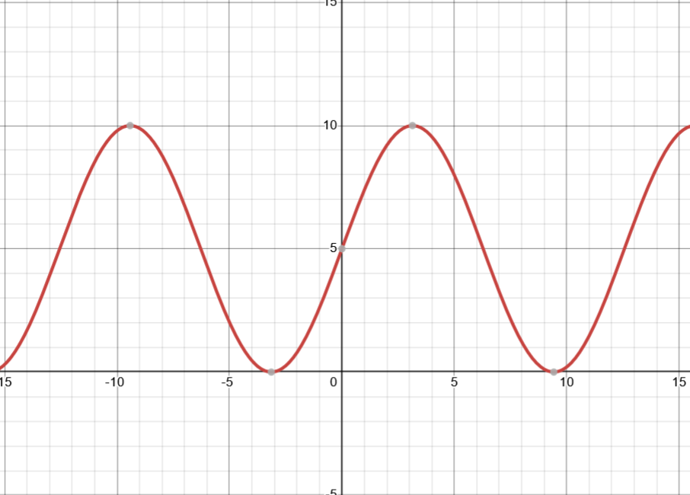

1. Для отображения распределения представим Декартову систему координат в виде двумерного массива.
2. Из графика можно заметить, что количество сток будет равно 11, а количество столбцов будет зависеть от длинны строки, поэтому матрицу также нужно создать при помощи указателей.

**Блок-схема кода программы**

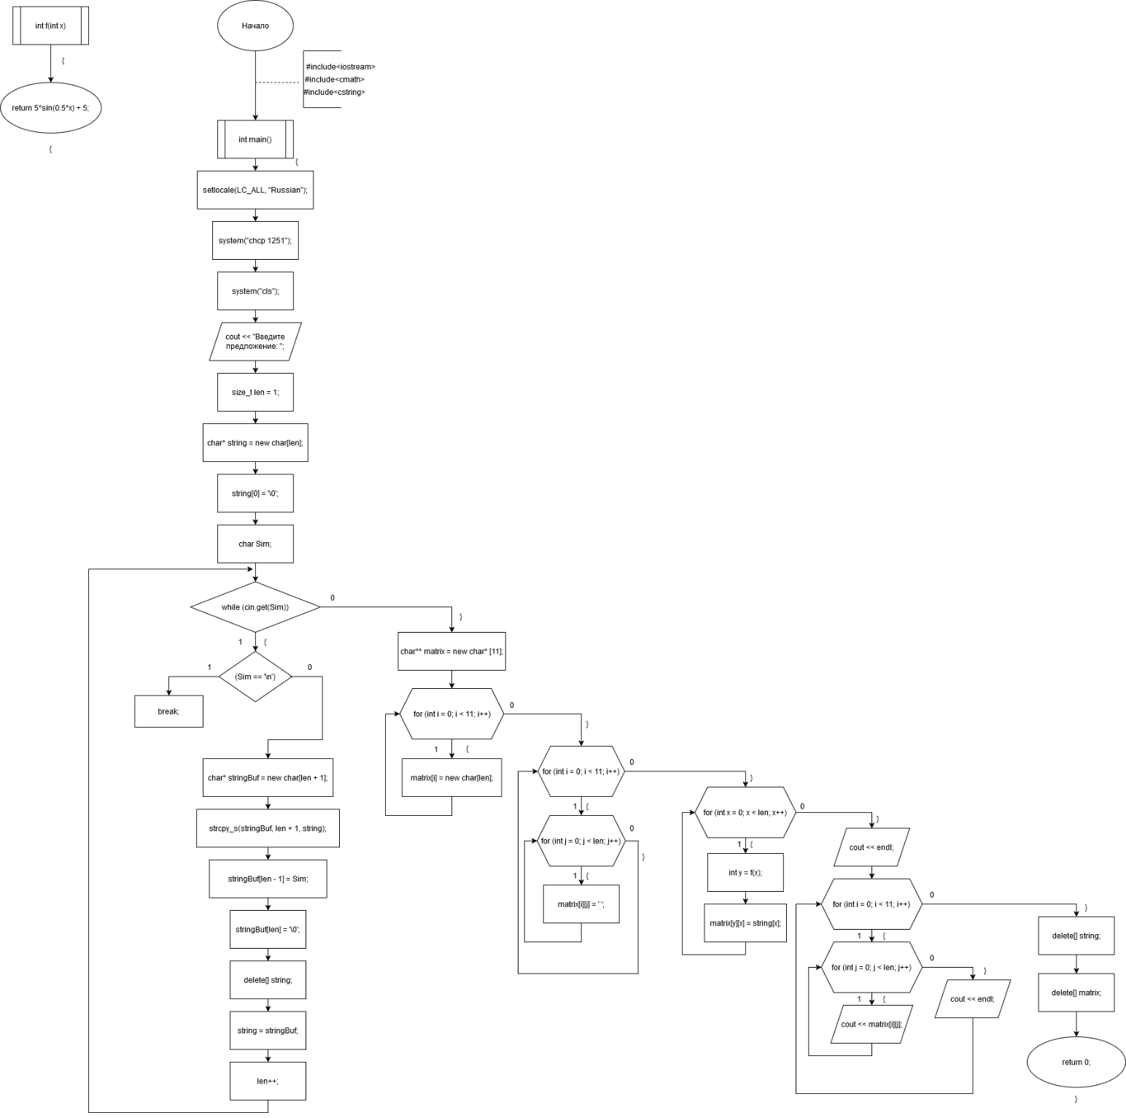

**Код программы**

#include <iostream>

#include <cstring>

#include<math.h>

using namespace std;

int f(int x)

{

return 5 * sin(0.5 * x) + 5;

}

int main()

{

setlocale(LC_ALL, "Russian");

system("chcp 1251");

system("cls");

cout << "Введите предложение: ";

size_t len = 1; // Начальный размер строки

char* string = new char[len];

string[0] = '\0'; // Инициализируем пустую строку

char Sim;

while (cin.get(Sim))

{

if (Sim == '\n') // Правильная проверка символа новой строки

{

break;

}

// Увеличиваем размер строки

char* stringBuf = new char[len + 1]; // Выделяем новую память

strcpy_s(stringBuf, len + 1, string); // Копируем старую строку

stringBuf[len - 1] = Sim; // Добавляем новый символ

stringBuf[len] = '\0'; // Завершаем строку

delete[] string; // Удаляем старую строку

string = stringBuf; // Переназначаем указатель

len++; // Увеличиваем длину строки

}

char** matrix = new char* [11]; // создание динамической матрицы

for (int i = 0; i < 11; i++)

{

matrix[i] = new char[len];

}

for (int i = 0; i < 11; i++) //заполнение элементов матрицы пробелами

{

for (int j = 0; j < len; j++)

matrix[i][j] = ' ';

}

for (int x = 0; x < len; x++) // распределение сообщения по графику синусоиды

{

int y = f(x);

matrix[y][x] = string[x];

}

cout << endl; //вывод матрицы

for (int i = 0; i < 11; i++)

{

for (int j = 0; j < len; j++)

{

cout << matrix[i][j];

}

cout << endl;

}

delete[] string; // очистка памяти

delete[] matrix;

return 0;

}

**Работа программы**

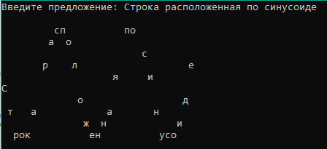

**GitHub**

<https://github.com/kitmammaw/->

